**A co jsme dnes obědvali?**

Je středa, na oběd bude asi něco sladkého. Otevřu jídelníček prostřednictvím webových stránek školy. Dnes jsou **kynuté knedlíky plněné borůvkami**.

Brzičko ráno ve školní kuchyni paní kuchařky zadělaly těsto.

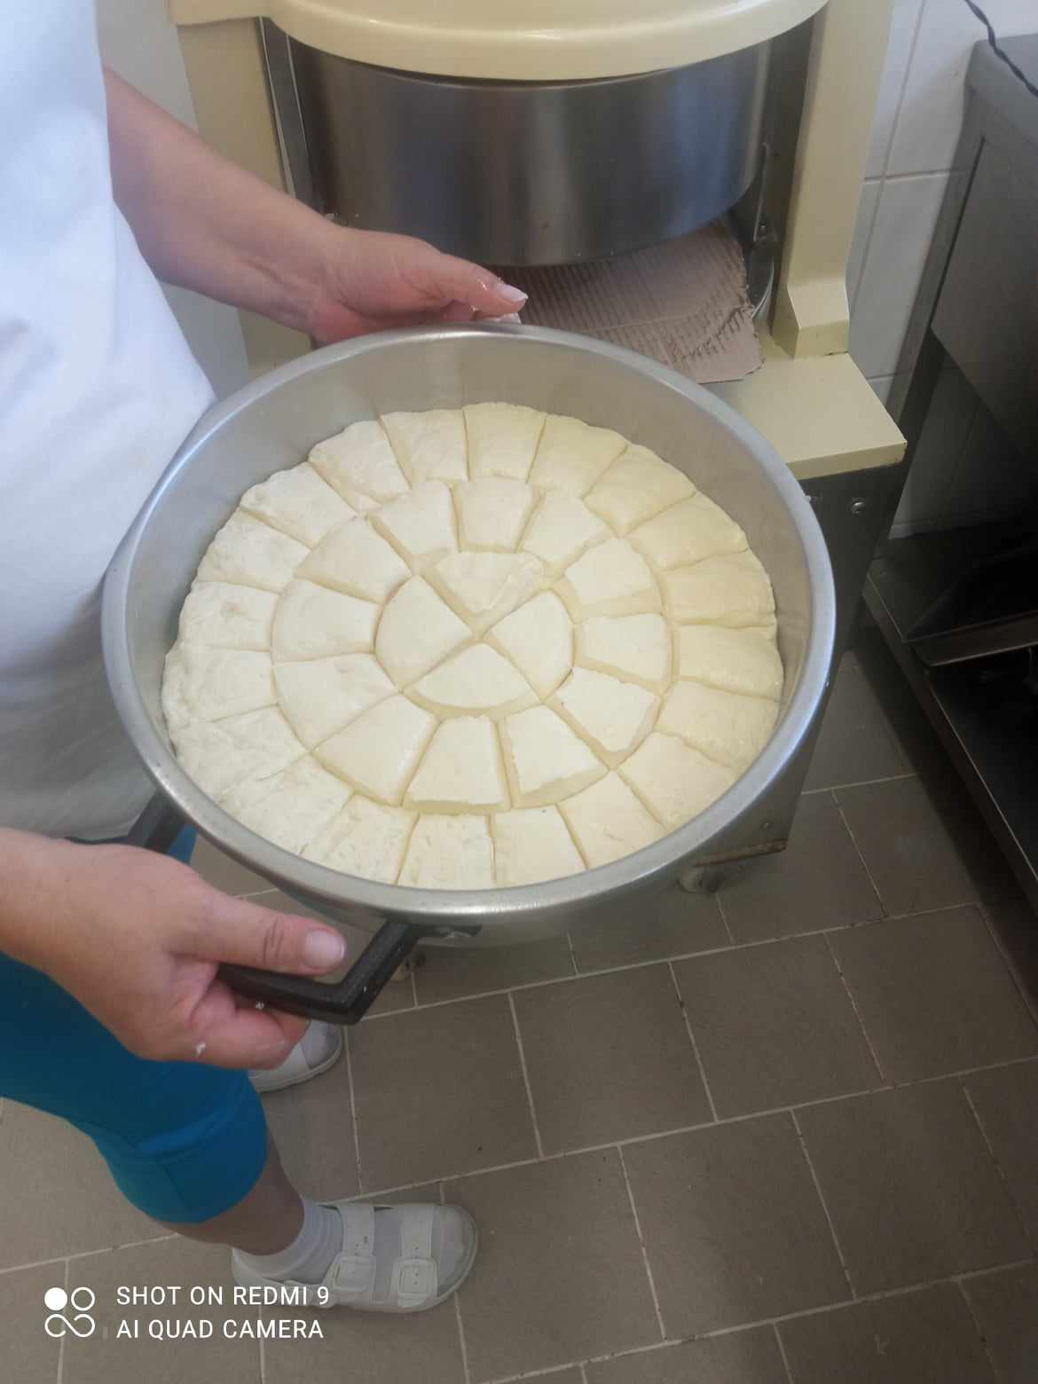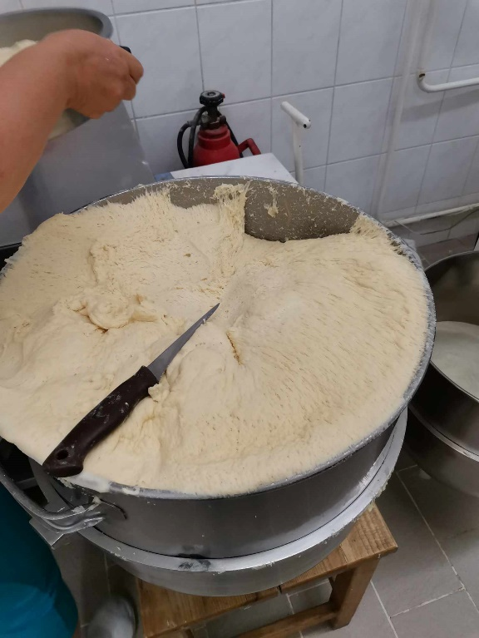

Po vykynutí se těsto rozdělí a opět přichází na řadu ruce kuchařek. Tuto práci za ně žádný stroj nevykoná. Z každého kousku těsta vytvoří (přidáním náplně a zamotáním) hladkou kuličku, která po nakynutí a uvaření v páře přistane v podobě nadýchaného knedlíku na talíř každému hladovému strávníkovi.

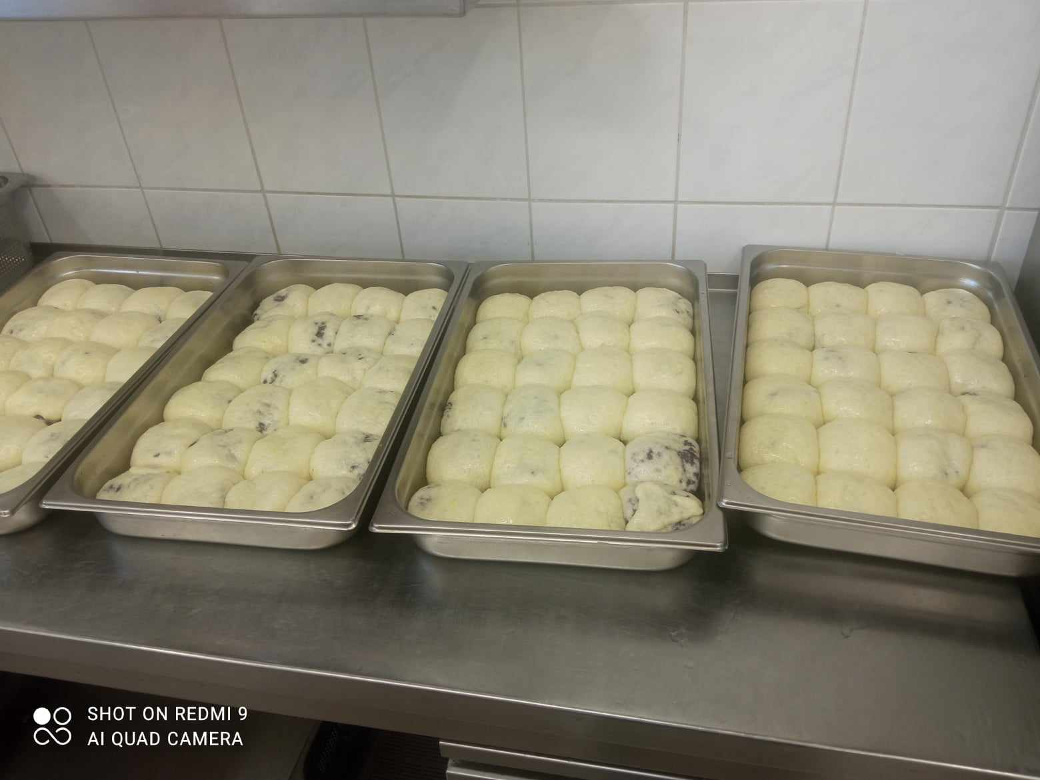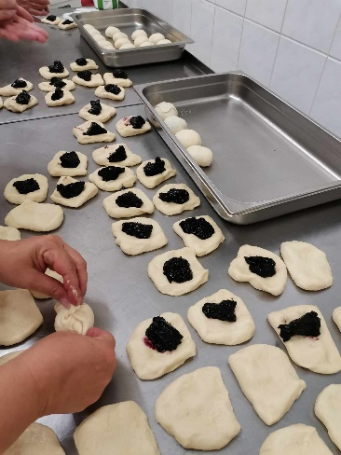

Knedlíky velice chutnaly, milovníci sladkého si přišli na své.